Wemos D1 Mini
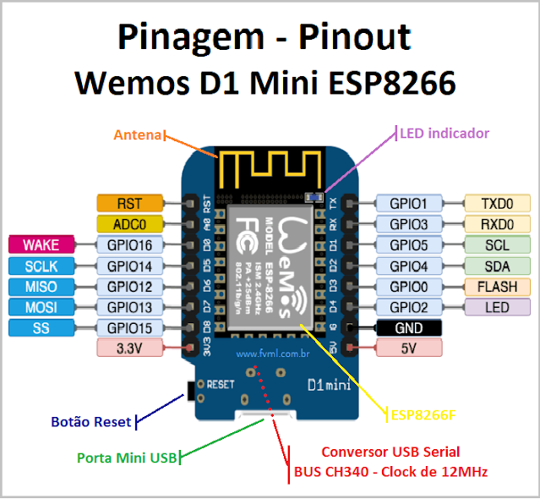Cliquer pour agrandir
- CPU Tensilica 32-bit RISC CPU Xtensa LX106
- Voltage : 3.3V
- Flash : 4000 kB
- RAM : 64 kB
- EEPROM : NC kB
- Clock speed : 80MHz
- WiFi : Yes
- Bluetooth : No
- SD : No
- tension module : 7-12V régulateur embarqué
- tension microprocesseur : 3.3V
- courant maximum broches IO : 40mA
- All of the IO pins run at 3.3V.

Ressources
- Documentation sur le site Wemos
- Circuit électrique
- IDE Arduino : “LOLIN(WEMOS) D1 R2 and mini” comme type de carte

Réalisation
Détecteur de hauteur d'eau connecté avec conditions météo.
Un WemosD1mini contenant ESPeasy configuré pour retourner toutes les heures (Deep Sleep 60 mn) à la box Jeedom, une mesure de distance (hauteur d'eau = hauteur capteur - distance mesurée) faite par le HC-SR04 ainsi que la température et l'humidité détectées par un DTH 11.

